Súkromné centrum poradenstva a prevencie
Továrenská 1635/2, 071 01 Michalovce
Tel.: 0908 600 179, 0917 400 516
Email: scspporadenstva@gmail.com, web.: www.scppmi.sk
__________________________________________________________________________________

Rozvíjanie fonematického uvedomovania v domácom prostredí
metodický materiál

Spracovala: Mgr. Monika Vasiľová, špeciálna pedagogička
13.07.2026

PhDr. Monika Havránková
Riaditeľka SCPP

Fonematické uvedomovanie je schopnosť sluchom vnímať, rozoznávať a vedome spracovať jednotlivé zvuky (hlásky) v slabikách či slovách. Je to jedna z najdôležitejších schopností pri neskoršom učení sa čítať a písať. Túto oblasť je možné trénovať aj v domácom prostredí prostredníctvom rôznych hier, aktivít, ktoré sú pre dieťa zaujímavé a pri ktorých ani nevie, že sa niečo „učí“.
Základom pre správne fonematické uvedomovanie je, aby dieťa vôbec vedelo rozlíšiť rozdielny zvuk, vedelo identifikovať zvuk, priradiť zvuk k predmetu/reálnemu objektu a neskôr vedelo rozlišovať podobne znejúce slová, líšiace sa napr. jednou hláskou, či určovanie prvej/poslednej hlásky v slove, až po sluchovú analýzu (rozkladanie slov na jednotlivé hlásky) a syntézu (skladanie slov z jednotlivých hlások) slov.
Pri tréningu fonematického uvedomovania môžeme v domácom prostredí začať jednoduchými hrami na rozlišovanie zvuku:
Hra „Uhádni zvuk“ – dieťa háda, či ide o rovnaký alebo rozdielny zvuk. Tak, aby to dieťa nevidelo, preveďte predmetom dvakrát za sebou rovnaký zvuk. Dieťa má povedať, či počulo to isté. Potom jeden zvuk vylúďte pomocou jedného predmetu a druhý zvuk pomocou iného predmetu. Dieťa má určiť, že zvuky boli iné/rozdielne. Uistite sa, či dieťa chápe, čo od neho chcete.
Dieťa postupne háda rozličné zvuky, napr.:
-štrngotanie kľúčmi,
-cinkanie lyžičkou v pohári,
-štrngotanie korálikmi v pohári,
-štrngotanie sušeným hrachom v pohári,
-štrngotanie fazuľou v pohári,
-prelievanie vody z jedného pohára do druhého,
-krčenie papiera,
-klopkanie ozvučnými drievkami o seba,
-zvonenie zvončekom,
-klopkanie paličkou na blanu bubienka,
-klopkanie paličkou na hranu bubienka,
-údery kovovou paličkou na triangel,
-údery paličkami na zvonkohru a iné.

Hra „Bolo to správne?“ – Vezmite plyšovú hračku, bábiku alebo zvieratko. Dieťaťu povedzte, že učíte hračku rozprávať. Dieťa kontroluje, či hračka, za ktorú hovoríte, opakuje správne. Dieťa rozlišuje slová iba sluchom, neopakuje.
Najprv dieťaťu hovorte dvojice slov, ktoré majú význam.
myš-myš luk-puk les-pes
ruka-ruda košík-košík mačka-hračka
mak-rak káva-láva mačka-kačka
vaňa-jama káva-káva ocko-očko
tráva-tráva mama-baba ocko-ocko
tráva-krava luk-luk
mama-mama les-les
Neskôr pokračujte slovami bez významu
tom-bom pní-pný šov-sov
bum-bum bim-bem toma-boma
mana-mana pol-pul pepa-pepa
mana-nana lem-rem kovo-tovo
Podobne sa môžete zahrať aj s inými pseudoslovami, prípadne využiť aj vizuálnu pomôcku – kartičky Poslúchaj ma jazýček.

Vytlieskavanie slabík
Dieťa vytlieskáva slabiky slov, ráta, koľkokrát tlesklo a zároveň značí graficky (oblúčikmi), koľko slabík dané slovo má, resp. vyfarbuje okienka podľa počtu slabík. – príloha PL1, PL2.
Určovanie prvej hlásky v slove
Dieťa sluchom počúva, na akú hlásku sa dané slovo, ktoré povieme, začína. Začíname slovami so samohláskou na začiatku – Auto, Okno, Eva, Ihla, Okuliare... ak dieťa nerozumie, hlásku predlžujeme – AAAAuto, OOOkno... a pod. Ak dieťa rozumie a vie odčleniť prvú hlásku v slove, správne ju pomenovať, prechádzame na slová so spoluhláskou na začiatku. Šašo, Šunka, Seno, Sedem, Čelenka a pod., vyberáme slová, kde sa dá prvá hláska predĺžiť – ŠŠŠunka, SSSeno..
Dieťa môže na danú hlásku vyhľadávať predmety v miestnosti, počúvať, kedy zaznie slovo, ktoré má danú hlásku na začiatku a pod. R
ozvíjať môžeme aj sluchovú pozornosť, pamäť. Aktivity na rozvíjanie sluchovej pozornosti a pamäti vykonávame s dieťaťom dovtedy, kým ju nezvládne bez pomoci a bez problémov. Nie však dlhšie ako desať minút denne. Pre zapojenie hrubej motoriky, senzoriky, sa môžeme zahrať hru „Heslo“.
Senzorický koberec (masážne štvorce, kamene, obruče...) rozložíme v rade za sebou, ako „chodník“. Dieťa sa postaví na prvý štvorec. Heslo pre túto hru bude napr. meno dieťaťa. V časovom slede 1 sekunda hovoríme rôzne slová. Ak povieme meno dieťaťa, dieťa sa posunie o jeden štvorec dopredu. Je dôležité, aby si dieťa zapamätalo „heslo“ pre danú hru (v tomto prípade svoje meno) a oddiferencovalo ho od iných slov, ktoré bude počuť. Pred samotnou hrou sa uistíme, že dieťa rozumie, čo od neho chceme.
Hra sa dá obmieňať, a to tak, že namiesto posúvania sa o jeden štvorec dopredu, dieťa na dané heslo tleskne rukami, dupne nohami, zdvihne ruku, nakreslí čiarku a pod. Postupne zvyšujeme počet slov, ktoré si má dieťa zapamätať ako heslo pre danú hru, až má dieťa nájsť 5 slov medzi dvadsiatimi, ktoré mu poviete.
Čítajte dieťaťu príbeh, napr. o Červenej čiapočke. Koľkokrát bude dieťa počuť „heslo“ napr. Červená čiapočka, opäť tleskne, dupne a pod.

Použitá literatúra:
Petra Arslan Šinková, 2020. Hravé aktivity pre deti.
Ivana Vlková, 2021. Od zápisu do lavice.
Internetové zdroje
https://www.facebook.com/photo/?fbid=173788904304273&set=a.783992362557062

Prílohy:
PL1
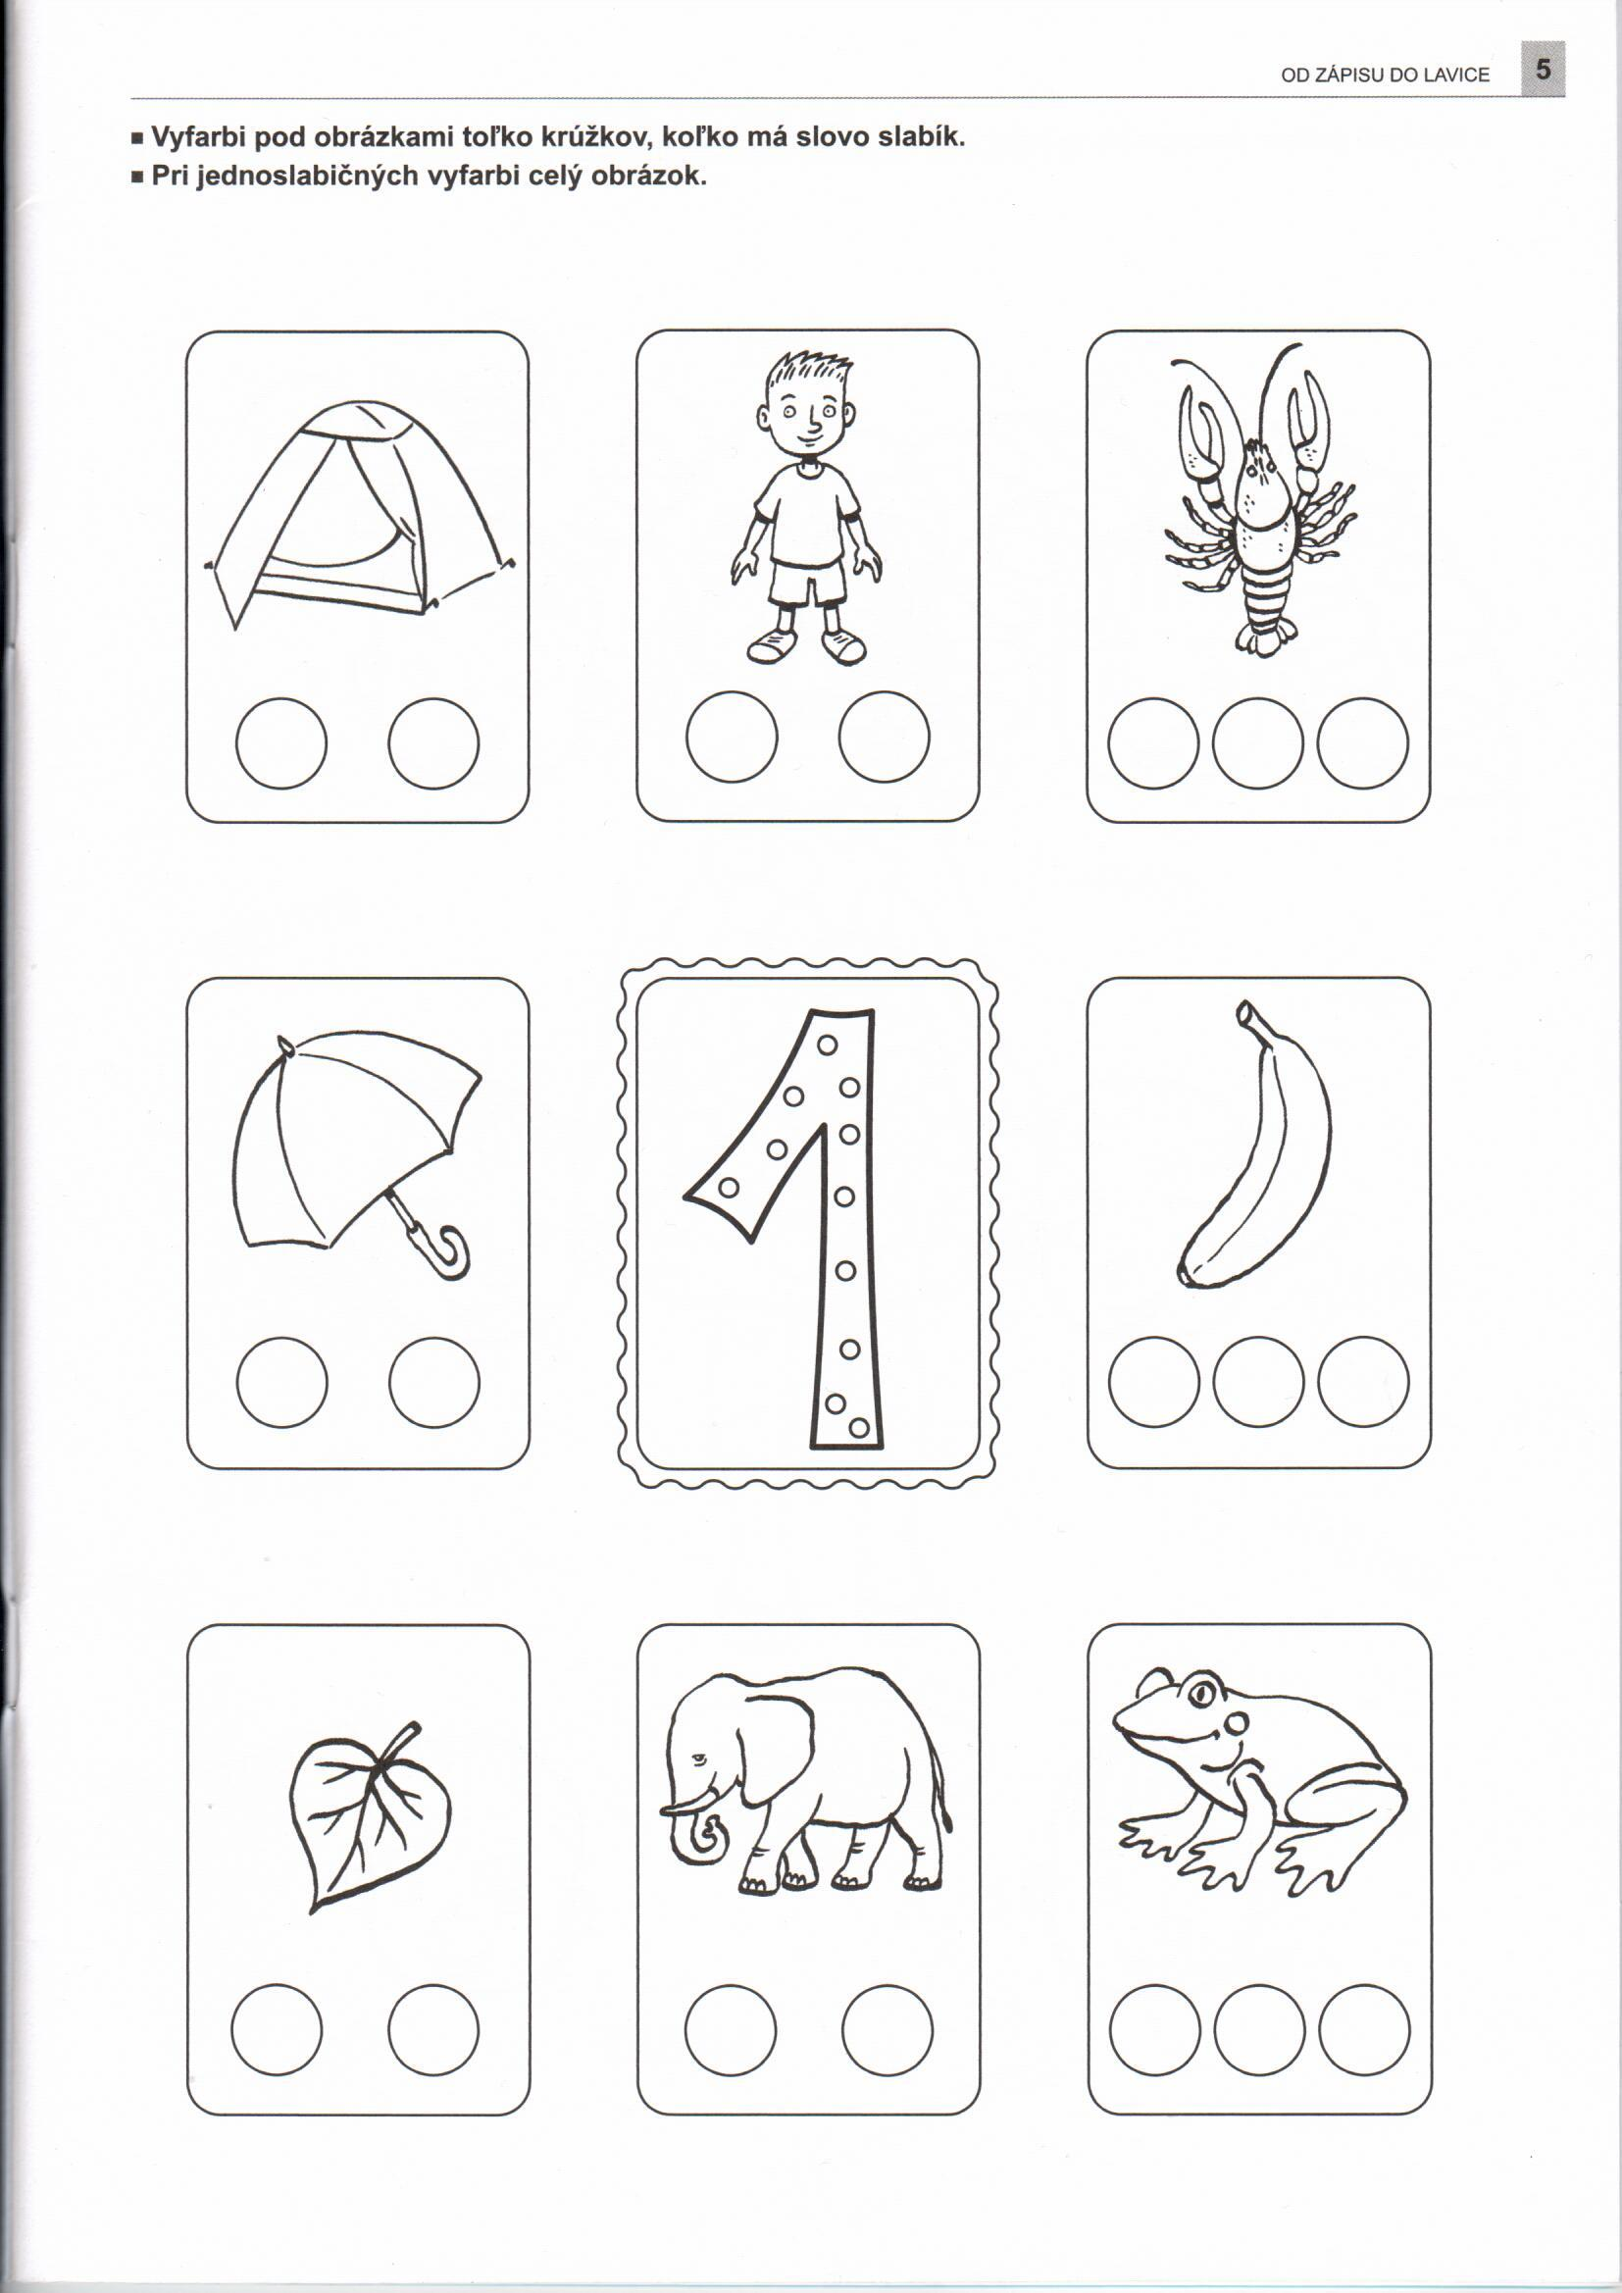

PL2
